Задания для детей по теме "День Победы"

Лексическая тема «9 мая – день Победы»
1. Пальчиковая гимнастика
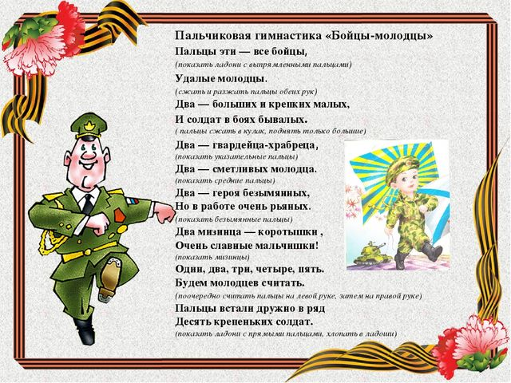
2. Артикуляционная гимнастика
Артикуляционная гимнастика
по теме «День Победы»
1.Развитие речевого дыхания и голоса «Ветер дует на парашюты».
Воздушный десант- это сбрасывание с самолета солдат на парашютах. Если погода безветренная, парашютисты приземляются в нужное место без труда. Если же дует ветер, он уносит парашюты от места, где должен приземлиться десант.
(Чашечка-язычок прижат к верхним боковым зубам, между кончиком языка и передними верхними зубами щель, вот в нее-то и дует «ветер». Повторить 4 раза.
2.Артикуляционно-дыха-тельные и мимические упражнения:
«Автомат» [ТТТТТТТТТТТТТТТТТТТ]
«Мотор» [ДРРРРРРРРРРРРРРРР]-пальчик—под язычком.
«Самолёт» [а-э-и-о-у] с увеличением и уменьшением громкости.
3.Упражнения для щек и губ:
«Парашют» (В чередовании «Трубочка» (парашют закрыт)- «Рупор» (раскрытый) под счет до 10).
4.Упражнения для язычка:
«Почистить пулемет» (Как упражнение «Почистить зубы». По очереди нижние, верхние).
«Рупор»--вытянуть губы широкой «трубочкой» и произносить звуки (ш-ш-ш-ш) и (ж-ж-ж-ж).
«Танк»--многократно побарабанить кончиком языка по верхней десне с произнесением звука {т}:т-т-т…
«Пулеметчики»--улыбнуться, слегка приоткрыть рот, постучать кончиком языка за верхними зубами: Д-Д-Д-Д-Д. Сначала медленно, постепенно убыстряя темп.
«Пулеметная очередь»--рот открыт, губы в улыбке. Во время длительного произнесения звука: д-д-д-д за верхними зубами быстрыми движениями чистым прямым указательным пальцем сам ребенок производит частые колебательные движения из стороны в сторону.

3. Беседа: Есть события и даты, которые глубоко отпечатались в истории всего человечества. О них пишут книги, сочиняют стихи и музыку. Главное же - о них помнят. И эта память передается из поколения в поколение и не дает померкнуть далеким дням и событиям. Одним из таких событий стала Великая Отечественная война нашего народа против фашисткой Германии. Память о ней должен сохранить каждый россиянин. В День Победы - 9 мая чтят память тех, кто погиб, и кланяются всем тем, кто остался в живых.
4. РАССКАЖИТЕ детям:
какой праздник отмечается в нашей стране 9 мая и почему он называется "День Победы"; о героях Великой Отечественной войны, рассмотрите иллюстрации в книгах.
ВСПОМНИТЕ, кто из ближайших родственников принимал участие в Великой Отечественной войне, рассмотрите иллюстрации в книжках, фотографии родственников (дома).
5. ПОИГРАЙТЕ С ДЕТЬМИ:
1) Упражнение "Скажи по-другому"
(учимся подбирать синонимы).
Смелый - храбрый,
Отважный - …
Геройский -.
2) Упражнение "Скажи наоборот"
(учимся подбирать антонимы).
Смелый - трусливый.
Враг -.
Мир -.
3) Учимся подбирать однокоренные слова.
Герой - геройский, героический, героизм.
Защита - защитник, защищать, защищенный.
4) Познакомить ребенка с пословицей и объясните её значение
"Мир строит, а война разрушает".

6. Закрепите пальчиковую гимнастику.
Майский праздник - (кулачок-ладошка попеременно)
День Победы, - (кулачок-ладошка попеременно)
Отмечает вся страна - (кулачок-ладошка попеременно)
Надевают наши деды - (сгибают-разгибают пальчики)
Боевые ордена. - (сгибают-разгибают пальчики)

7. УЧИМ РАЗГАДЫВАТЬ ЗАГАДКИ:
Он поднимает в небеса Свою стальную птицу.
Он видит горы и леса, Воздушные границы.
Зачем летит он в вышину? Чтоб защищать свою страну! (Военный лётчик)

Он защищает рубежи И рощу, и дубраву,
Оберегает поле ржи, Далёкую заставу.
И долг военного такой: Хранить покой и твой, и мой. (Пограничник)

Его машина вся в броне, Как будто черепаха.
Ведь на войне как на войне, Здесь не должно быть страха!
Ствол орудийный впереди: Опасно! Враг не подходи…. (Танкист)

Из ограды ствол торчит, Беспощадно он строчит.
Кто догадлив, тот поймет То, что это (Пулемет)

Нрав у злодейки буйный, злой, А прозывается ручной.
Но совсем не виновата В этом грозная (Граната)

8. ПРЕДЛОЖИТЕ РЕБЁНКУ ОТВЕТИТЬ НА ВОПРОСЫ:
- Какой праздник мы отмечаем 9 мая?
- В какой стране мы живём?
-Что такое государство? Родина?
-Что такое граница?
- Почему нужно охранять Родину?
- Почему День Победы отмечают 9 мая?
- Почему в этот день поздравляют ветеранов?

9. с детьми составьте рассказ на тему «9 МАЯ – ДЕНЬ ПОБЕДЫ»
Примерный план рассказа:
- Прошло много лет после этой войны, но люди помнят о героях, …
- Этому событию посвящено много фильмов, … (чего ещё)
- Не все герои остались живы, очень многие …
- Им поставлены …
- В их честь горит …
- К Вечному огню люди возлагают …
- В этот день проходит военный …

10. Расширение словарного запаса детей: война, враг, фашисты, победа, победитель, мир, герой, защитники, солдаты, офицеры, ветераны, армия, медаль, Родина, граница, военный, пограничник, летчик, моряк; бомбили, разрушали, защищали, , погибали, побеждали; Великая, Отечественная, жестокая, страшная.

